**МИНОБРНАУКИ РОССИИ**

**Санкт-Петербургский государственный**

**электротехнический университет**

**«ЛЭТИ» им. В.И. Ульянова (Ленина)**

**Кафедра САУ**

отчет

**по практической работе № 3**

**по дисциплине «Проектирование и конструирование электромеханических систем автономных сервисных роботов»**

Тема: **МЕХАНИЧЕСКИЕ ХАРАКТЕРИСТИКИ**

**АСИНХРОННОГО ДВИГАТЕЛЯ**

**Вариант 1**

|  |  |  |
| --- | --- | --- |
| Студент гр. 9492 |  | Викторов А.Д. |
| Преподаватель |  | Бельский Г.В. |

Санкт-Петербург

2024

**Задание на работу**

Необходимо построить естественную механическую характеристику и семейство искусственных, полученных путем изменения напряжения питания асинхронного двигателя. Объяснить полученные результаты. Параметры двигателя заданы вариантом согласно таблице.

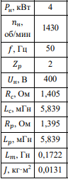

**Ход работы**

На рисунке 1 представлена схема для получения механической характеристики асинхронного двигателя.

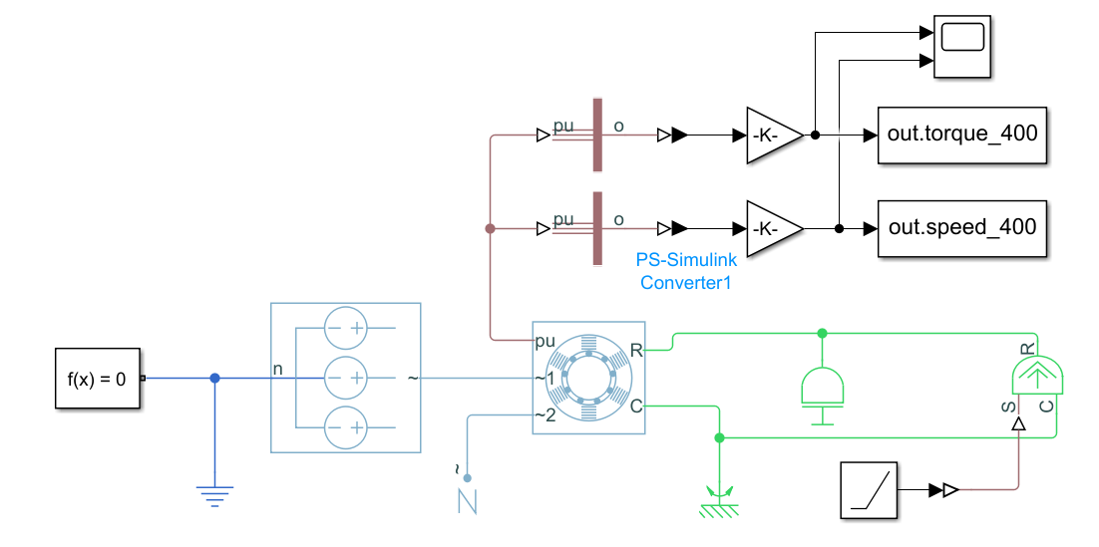

Figure 1 - Схема для получения механической характеристики

Приведение скорости вращения в СИ производится по следующей формуле:



Таким образом номинальная частота вращения составляет 149.75 рад/с. Номинальный момент вычисляется по формуле 1.2 и составляет 26,7 Нм.



В качестве нормировочных коэффициентов в блоки усилителей выходных сигналов были подставлены номинальная скорость и номинальный момент соответственно.

Искусственные механические характеристики получены при напряжениях 300, 200 и 100 Вольт и представлены на рисунке 3, совместно с естественной механической характеристикой, полученной при номинальном напряжении 400 Вольт.

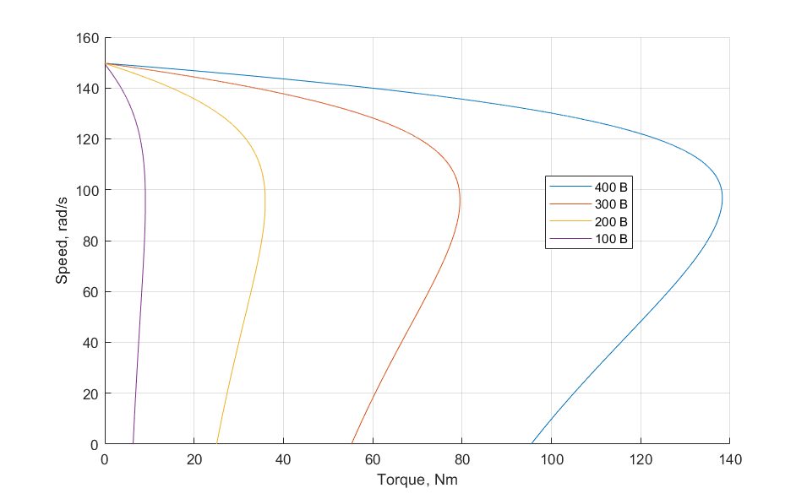

Figure 2 - Механические характеристики АД

При снижении напряжения питания, происходит уменьшение критического момента асинхронного двигателя, причем критический момент пропорционален квадрату напряжения. Форма кривой механической характеристики является следствием конструктивных особенностей двигателя.

**Вывод**

В ходе выполнения данной практической работы были получены естественная и искусственные механические характеристики асинхронного двигателя.